0

6/01/2025

Bionexo

RESULTADO – TOMADA DE PREÇO

N° 2024912TP67941HEMU

O Instituto de Gestão e Humanização – IGH, entidade de direito privado e sem fins lucrativos,

classificado como Organização Social, vem tornar público o resultado da Tomada de Preços, com

a finalidade de adquirir bens, insumos e serviços para o HEMU - Hospital Estadual da Mulher,

com endereço à Rua R-7, S/N, Setor Oeste, Goiânia, CEP: 74.125-090.

Bionexo do Brasil Ltda

Relatório emitido em 06/01/2025 14:42

**Comprador**

IGH - HEMU - Hospital Estadual da Mulher (11.858.570/0002-14)

AV. PERIMETRAL, ESQUINA C/ RUA R7, SN - SETOR COIMBRA - GOIÂNIA, GO CEP: 74.530-020

**Relação de Itens (Confirmação)**

Pedido de Cotação : 371230587

COTAÇÃO Nº 67941 - MANUTENÇÃO PREDIAL - HEMU - DEZ/2024

Frete Próprio

Observações: \*PAGAMENTO: Somente a prazo e por meio de depósito em conta PJ do fornecedor. \*FRETE: Só serão aceitas

propostas com frete CIF e para entrega no endereço: RUA R7 C/ AV PERIMETRAL, SETOR COIMBRA, Goiânia/GO CEP: 74.530-

0

20, dia e horário especificado. \*CERTIDÕES: As Certidões Municipal, Estadual de Goiás, Federal, FGTS e Trabalhista devem

estar regulares desde a data da emissão da proposta até a data do pagamento. \*REGULAMENTO: O processo de compras

obedecerá ao Regulamento de Compras do IGH, prevalecendo este em relação a estes termos em caso de divergência.

Tipo de Cotação: Cotação Normal

Fornecedor : Todos os Fornecedores

Data de Confirmação : Todas

**Faturamento**

**Mínimo**

**Validade da**

**Proposta**

**Condições de**

**Pagamento**

**Fornecedor**

**Prazo de Entrega**

**Frete Observações**

**Marlene Custodia De Araujo**

**Lagares**

GOIÂNIA - GO

10 dias após

confirmação

1

R$ 500,0000

19/12/2024

30 ddl

CIF

null

Evando Lagares - (62) 3942-5787

americacomercialservicos@gmail.com

**[Mais informações](javascript: f_mais_info(235046))**

**Programação**

**de Entrega**

**Preço**

**Unitário Fábrica**

**Preço**

**Valor**

**Total**

**Produto**

**Código**

**Fabricante**

**Embalagem Fornecedor Comentário Justificativa**

**Rent(%) Quantidade**

**Usuário**

ALICATE

AMPERIMETRODIGITAL

PORTATIL - ALICATE

AMPERIMETRO

DIGITAL PORTATIL

SIMILAR FLUKE OU

MINIPA

Danielly

Evelyn

Pereira Da

Cruz

Marlene

Custodia De

Araujo

Lagares

ALICATE

AMPERIMETRODIGITAL

PORTATIL - MINIPA

R$

R$

R$

385,0000

1

2

44107

-

AVULSA

AVULSA

null

null

-

-

1 Unidade

385,0000 0,0000

06/01/2025

14:29

ALICATE DE BICO

PARA ELETRICISTA

(ISOLACAO

000VOLTS) - ALICATE

BICO MEIACANA 6

PARA ELETRICISTA

ISOL. ATÉ 1.000

VOLTS

Danielly

Evelyn

Pereira Da

Cruz

ALICATE DE BICO

PARA ELETRICISTA

(ISOLACAO

Marlene

Custodia De

Araujo

1

R$

49,5000

R$

0,0000

R$

49,5000

60184

-

1 Unidade

1000VOLTS) - MAYLE

Lagares

0

6/01/2025

14:29

Danielly

Evelyn

Pereira Da

Cruz

ALICATE DE CORTE

PARA ELETRICISTA

(ISOLACAO

ALICATE DE CORTE

PARA ELETRICISTA

(ISOLACAO

Marlene

Custodia De

Araujo

R$

75,0000

R$

0,0000

R$

75,0000

3

4

5

60154

51542

-

-

-

AVULSA

AVULSA

AVULSA

null

null

null

-

-

-

1 Unidade

1 Unidade

1 Unidade

1 Unidade

1

000VOLTS)

1000VOLTS) - MAYLE

Lagares

0

6/01/2025

14:29

Danielly

Evelyn

Pereira Da

Cruz

ALICATE

ALICATE

Marlene

Custodia De

Araujo

DESCASCADOR DE

FIOS DECAPADOR

CRIMPADOR

DESCASCADOR DE

FIOS DECAPADOR

CRIMPADOR

R$

58,0000

R$

0,0000

R$

58,0000

Lagares

PROFISSIONAL

PROFISSIONAL - FOX

06/01/2025

1

4:29

Danielly

Evelyn

Pereira Da

Cruz

Marlene

Custodia De

Araujo

ALICATE DE PRESSAO

R$

32,5000

R$

0,0000

R$

32,5000

ALICATE PRESSAO 10 23787

1

37/10 - FOX

Lagares

0

6/01/2025

14:29

Danielly

Evelyn

Pereira Da

Cruz

Marlene

Custodia De

Araujo

ALICATE ISOLADO

PROFISSIONAL 8" -

VONDER

ALICATE PROF

ISOLADO 8 - UNIDADE

R$

R$

R$

105,0000

6

7

23788

27819

-

-

AVULSA

AVULSA

null

null

-

-

105,0000 0,0000

Lagares

0

6/01/2025

14:29

DESEMGRIPANTE

SPRAY WHITE LUB

DESEMGRIPANTE

SPRAY WHITE LUB

300ML - WHITI LUB

Marlene

Custodia De

R$ 8,8000

R$

0,0000

1 Unidade R$ 8,8000

Danielly

Evelyn

Pereira Da

3

00ML -> FRASCO

https://bionexo.bionexo.com/jsp/RelatPDC/relat\_adjudica.jsp

1/4

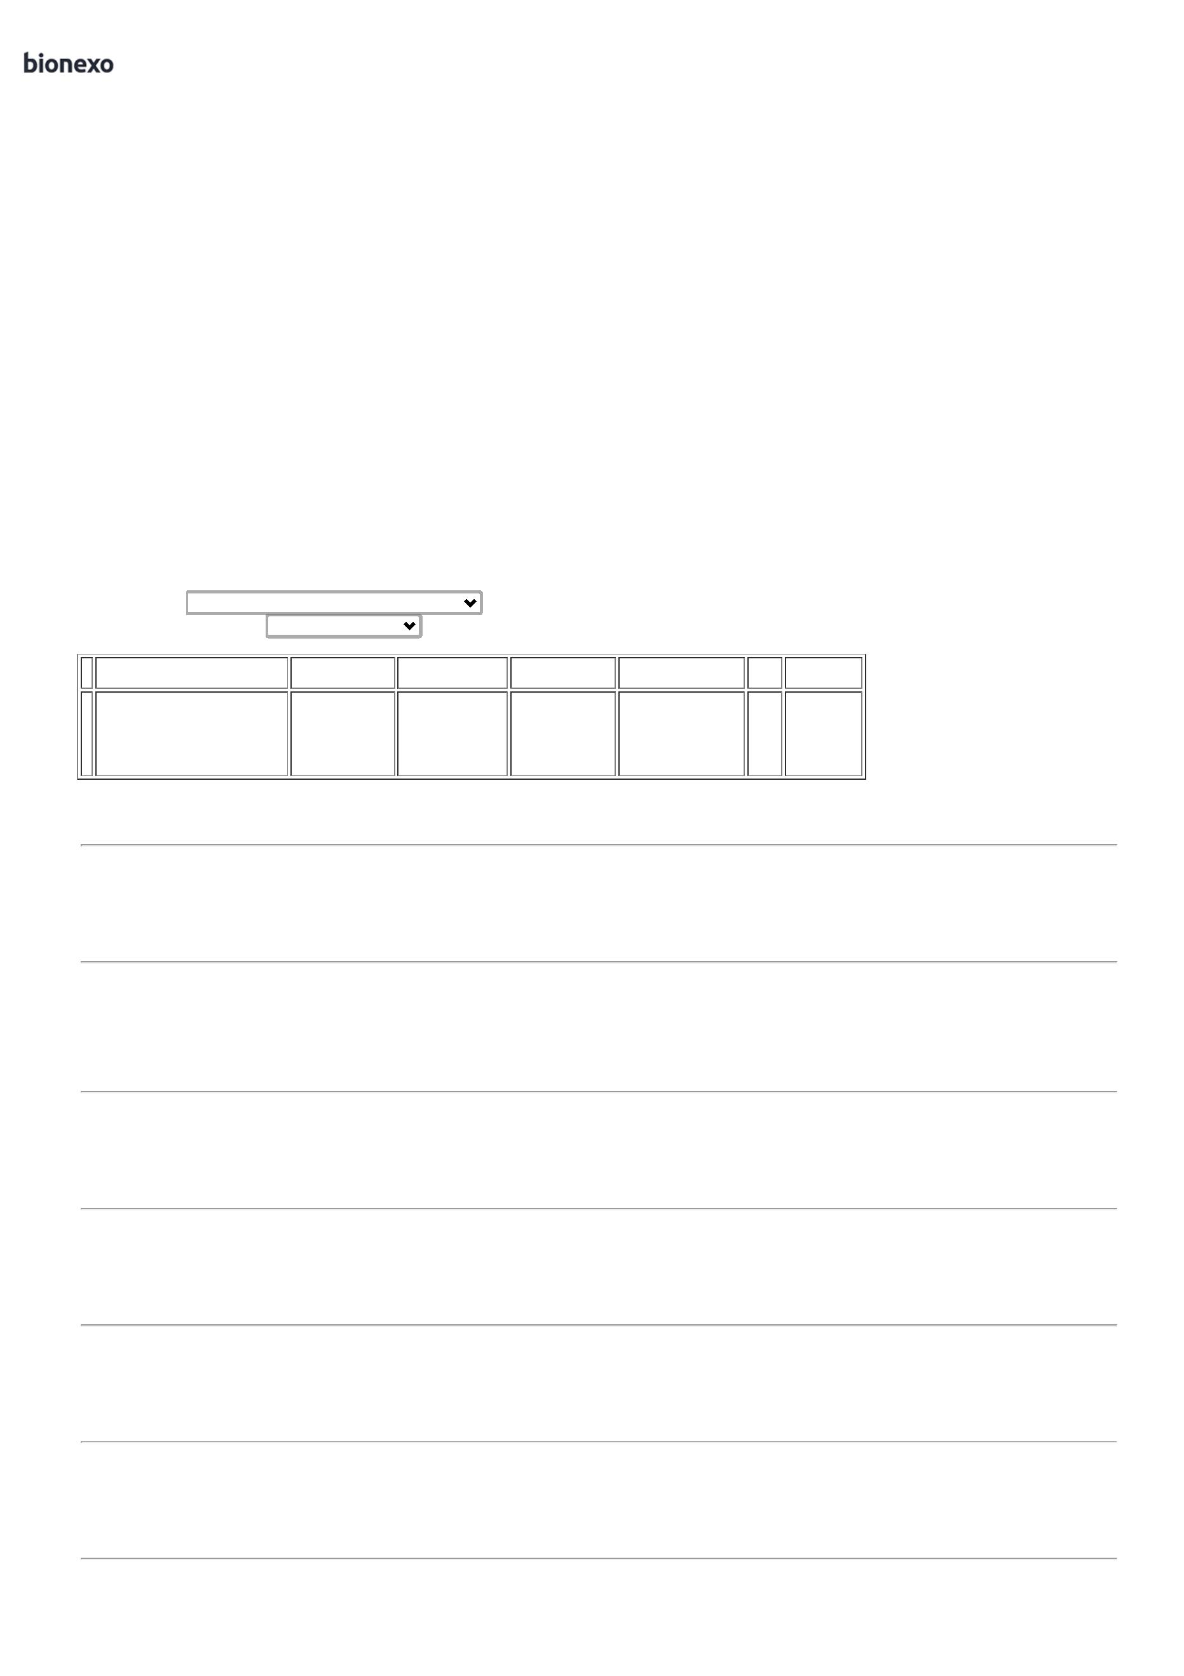

0

6/01/2025

Bionexo

COM 300ML. -

UNIDADE

Araujo

Lagares

Cruz

0

6/01/2025

1

4:29

ESTILETE LARGO CABO

EMBORRACHADO

1

8MM COM 02 LAMINA

RESERVA - ESTILETE

LARGO CABOE

Danielly

Evelyn

Pereira Da

Cruz

EMBORRACHADO COM

ESTILETE

PROFISSIONAL

LAMINA EM ACO 18MM

Marlene

Custodia De

Araujo

1

8 MM -

R$

0,0000

8

COMPARTIMENTO COM 49461

DUAS LAMINAS

-

AVULSA

null

-

R$ 7,5000

1 Unidade R$ 7,5000

-

FOX

Lagares

RESERVAS.

06/01/2025

14:29

DISPOSITIVO PARA

TRAVAR A LAMINA

AUTOMATICO. LAMINA

EM AÇO, COM GUIA DE

LAMINA EM METAL.

Danielly

Evelyn

Pereira Da

Cruz

Marlene

Custodia De

Araujo

FITA DUPLA FACE

TRANSPARENTE

2MMX2M AM - ROLO

- FITA DUPLA FACE

AUTOMOTIVA 12MM X

3MT - 3 M

R$

0,0000

9

40177

-

-

AVULSA

AVULSA

null

null

-

-

R$ 9,5000

1 Rolo

R$ 9,5000

1

Lagares

0

6/01/2025

14:29

Danielly

Evelyn

Pereira Da

Cruz

Marlene

Custodia De

Araujo

FITA ISOLANTE 20M X

FITA ISOLANTE 20M X

3/4 - NORTON

R$

0,0000

1

0

60

R$ 7,0000

1 Rolo

R$ 7,0000

3

/4 - ROLO

Lagares

0

6/01/2025

14:29

FITA MALHA

DESSOLDADORA SMD

RETIRAR SOLDA

ESTANHO CANULA CI -

FITA MALHA

Danielly

Evelyn

Pereira Da

Cruz

fita malha

Marlene

Custodia De

Araujo

dessoldadora smd

retirar solda estanho

canula 2,5 MM X 1,50

MT - VONDER

R$

14,5000

R$

0,0000

R$

14,5000

1

1

83522

-

AVULSA

null

-

1 Unidade

DESSOLDADORA

Lagares

1

10V/220V SMD

06/01/2025

14:29

RETIRAR SOLDA

ESTANHO CÂNULA CI

Danielly

Evelyn

Pereira Da

Cruz

;

Eletronica

FURADEIRA

PARAFUSADEIRA 1/2

BAT 20V SEM FIO DCD

Marlene

Custodia De

Araujo

FURADEIRA

PARAFUSADEIRA 1/2 60156

BAT 20V SEM FIO

Backup não

respondeu

email de

R$

R$

R$

1

1

2

3

-

-

AVULSA

AVULSA

null

1 Unidade

1.350,0000 0,0000

1.350,0000

7

76 LC1 BR - DEWALT

Lagares

homologação.

06/01/2025

1

4:29

Danielly

Evelyn

Pereira Da

Cruz

Marlene

Custodia De

Araujo

JOGO CHAVE CANHAO

10 PECAS 5 A 14MM -

LOTTUS

JOGO CHAVE CANHAO

0 PECAS 5 A 14MM

R$

R$

R$

170,0000

83519

12146

83563

null

-

1 Jogo(s)

1

170,0000 0,0000

Lagares

0

6/01/2025

14:29

JOGO DE CHAVE

ALLEN -> - COM 7

PECAS - MARCA A

TITULO DE

REFERENCIA GEDORE -

FABRICADO EM ACO

VANADIUM E

POLIMERO ANTI-

CHAMAS - FORMATO

EM T ACABAMENTO

CABO ISOLADO DE

ATE 1000 V -

DESENVOLVIDO DE

ACORDO COM A

Danielly

Evelyn

Pereira Da

Cruz

Marlene

Custodia De

Araujo

JOGO DE CHAVES

ALLEN C/ 7 PECAS -

FOX

R$

R$

R$

1

4

-

AVULSA

null

-

1 Kit

2.679,0000 0,0000

2.679,0000

Lagares

06/01/2025

14:29

NORMA NR 10. - KIT

Danielly

Evelyn

Pereira Da

Cruz

JOGO DE CHAVE

COMBINADA DE 6 A

JOGO DE CHAVE

COMBINADA DE 6 A

22MM C/ CATRACA - C/

12 PECAS - EDA

Marlene

Custodia De

Araujo

R$

R$

R$

298,0000

1

1

5

6

-

-

AVULSA

AVULSA

null

null

-

-

1 Jogo(s)

2

2MM C/ CATRACA - C/

2 PECAS

298,0000 0,0000

1

Lagares

0

6/01/2025

14:29

Danielly

Evelyn

Pereira Da

Cruz

Marlene

Custodia De

Araujo

JOGO DE CHAVE TORX

COM 10 PECAS 1.5 A 83521

0MM

JOGO DE CHAVE TORX

COM 10 PECAS 1.5 A

10MM - EDA

R$

54,3500

R$

0,0000

R$

54,3500

1 Jogo(s)

1

Lagares

0

6/01/2025

14:29

Danielly

Evelyn

Pereira Da

Cruz

Marlene

Custodia De

Araujo

JOGO DE CHAVES DE

FENDA PROFISSIONAL

C/ 5 UN - THOMPSON

JOGO DE CHAVES DE

FENDA PROFISSIONAL

R$

45,0000

R$

0,0000

R$

45,0000

1

1

7

8

46881

-

-

Avulsa

null

null

-

-

1 Unidade

1 Jogo(s)

Lagares

0

6/01/2025

14:29

JOGO DE CHAVES DE 54662

PRECISAO 6 PECAS

JOGO DE CHAVES DE

PRECISAO 6 PECAS -

EDA

AVULSA

Marlene

Custodia De

Araujo

R$

68,2500

R$

0,0000

R$

68,2500

Danielly

Evelyn

Pereira Da

Cruz

Lagares

https://bionexo.bionexo.com/jsp/RelatPDC/relat\_adjudica.jsp

2/4



0

6/01/2025

Bionexo

0

6/01/2025

14:29

Danielly

Evelyn

Pereira Da

Cruz

JOGO DE CHAVES

PHILLIPS

PROFISSIONAL -

THOMPSON

Marlene

Custodia De

Araujo

JOGO DE CHAVES

PHILLIPS

PROFISSIONAL

R$

32,0000

R$

0,0000

R$

32,0000

1

2

9

0

46882

61265

-

-

AVULSA

AVULSA

null

-

-

1 Unidade

Lagares

0

6/01/2025

14:29

Danielly

Evelyn

Pereira Da

Cruz

Marlene

Custodia De

Araujo

JOGO DE SOQUETES

SEXTAVADOS 172

PECAS

JOGO DE SOQUETES

SEXTAVADOS 172

PECAS - STANLEY

cotado

gedore

R$

R$

R$

1 Jogo(s)

1.448,9000 0,0000

1.448,9000

Lagares

0

6/01/2025

14:29

KIT ESTACAO

COMPLETA DE SOLDA

;Vanguarda

não atinge

faturamento

minimo. -

Eletronica

Backup não

respondeu

email de

Danielly

Evelyn

Pereira Da

Cruz

4

00 W TIPO AR

KIT COMPLETO

ESTACAO DE SOLDA

POTENCIA 400 W -

POWER

Marlene

Custodia De

Araujo

QUENTE - KIT

R$

R$

R$

2

1

COMPLETO ESTAÇÃO 83518

DE SOLDA POTÊNCIA

00 W; TIPO DE

ESTAÇÃO DE SOLDA

AR QUENTE;

-

AVULSA

null

1 Kit

1.020,0000 0,0000

1.020,0000

Lagares

4

06/01/2025

14:29

homologação.

KIT SUGADOR SOLDA

ALUMINI + PROTETOR

CAMISINHA SILICONE

4

PCKIT SUGADOR

SOLDA ALUMINI +

PROTETOR CAMISINHA

SILICONE 4 PCKIT

KIT SUGADOR SOLDA

ALUMINI + PROTETOR

CAMISINHA SILICONE

SUGADOR SOLDA

Danielly

Evelyn

Pereira Da

Cruz

4

PC - MEDIDAS -

ALUMINI + PROTETOR

CAMISINHA SILICONE

4 PCKIT SUGADOR

SOLDA ALUMINI +

PROTETOR CAMISINHA

SILICONE 4 PCKIT

SUGADOR SOLDA

ALUMINI + PROTETOR

CAMISINHA SILICONE

PADRÃO MATERIAL -

DIVERSOS

Marlene

Custodia De

Araujo

R$

55,0000

R$

0,0000

R$

55,0000

2

2

83523

-

AVULSA

null

-

1 Kit

ACOMPANHA: - 1

SUGADOR DE SOLDA

CORPO ALUMÍNIO - 3

CAMISA SILICONE (

PROTETOR BICO

SUGADOR )

Lagares

06/01/2025

14:29

4

PCKIT SUGADOR

SOLDA ALUMINI +

PROTETOR CAMISINHA

SILICONE 4 PC - CASIE

KIT TUBO TERMO

RETRATIL X530 UND

COM BOX O KIT TUBO

TERMO RETRÁTIL

X530 É COMPOSTO

POR 530 UNIDADES DE

TUBOS TERMO

RETRÁTEIS DE ALTA

QUALIDADE. ESTES

TUBOS SÃO IDEAIS

PARA PROTEGER E

ISOLAR FIOS E CABOS

ELÉTRICOS,

;

Vanguarda

não atinge

faturamento

minimo. -

Danielly

Evelyn

Pereira Da

Cruz

Marlene

Custodia De

Araujo

KIT TUBO TERMO

RETRATIL X530 UND

COM BOX - Atopy

R$

90,0000

R$

0,0000

R$

90,0000

2

3

83520

-

AVULSA

null

Eletronica

1 Kit

Backup não

respondeu

email de

Lagares

06/01/2025

14:29

homologação.

PROPORCIONANDO

UMA EXCELENTE

RESISTÊNCIA À

UMIDADE, CORROSÃO

E ABRASÃO.

Danielly

Evelyn

Pereira Da

Cruz

Marlene

Custodia De

Araujo

LAMINA DE SERRA

STARRET - UNIDADE

- LAMINAS DE SERRA

STARRET - STARRETI

R$

0,0000

2

2

2

2

2

4

5

6

7

8

40358

83561

25890

25891

27567

-

-

-

-

-

AVULSA

AVULSA

Avulsa

null

null

null

null

null

-

R$ 8,9500

1 Unidade R$ 8,9500

Lagares

0

6/01/2025

14:29

Danielly

Evelyn

Pereira Da

Cruz

MALETA EM ALUMINIO

P/ FERRAMENTAS

APROX 42,5 X 30,5 X

MALETA EM ALUMINIO

P/ FERRAMENTAS

APROX 42,5 X 30,5 X

12,5CM - NOLL

Marlene

Custodia De

Araujo

;Vanguarda

não atinge

faturamento 228,9000 0,0000

minimo.

R$

R$

R$

228,9000

1 Unidade

1 Unidade

1 Unidade

1

2,5CM

Lagares

0

6/01/2025

14:29

Danielly

Evelyn

Pereira Da

Cruz

Marlene

Custodia De

Araujo

PINCEL PELO DE

MALTA 1

PINCEL TRINCHA 1" -

ATLAS

R$

12,0000

R$

0,0000

R$

12,0000

-

-

-

Lagares

0

6/01/2025

14:29

Danielly

Evelyn

Pereira Da

Cruz

PINCEL PELO DE

MALTA 2 - PINCEL

MACIO PELO DE

MALTA DE 2 MARCA

TIGRE OU

Marlene

Custodia De

Araujo

TRINCHA PELO DE

MALTA 2 REF 250 -

ATLAS

R$

25,0000

R$

0,0000

R$

25,0000

AVULSA

AVULSA

Lagares

0

6/01/2025

14:29

EQUIVALENTE

Danielly

Evelyn

Pereira Da

Cruz

Marlene

Custodia De

Araujo

LIMPA CONTATO

SPRAY 300 ML -

MUNDIAL

SPRAY LIMPA

CONTATO - UNIDADE

R$

0,0000

R$ 9,9000

1 Unidade R$ 9,9000

Lagares

0

6/01/2025

14:29

https://bionexo.bionexo.com/jsp/RelatPDC/relat\_adjudica.jsp

3/4



0

6/01/2025

Bionexo

Danielly

Evelyn

Pereira Da

Cruz

Marlene

Custodia De

Araujo

TRENA PROFISSIONAL

EM ACO 5 M -

TRENA PROFISSIONAL

EM ACO 5 M

R$

29,9000

R$

0,0000

R$

29,9000

2

9

61279

-

AVULSA

null

-

1 Unidade

THOMPSON

Lagares

0

6/01/2025

14:29

**Total**

**Parcial:**

R$

2

2

9.0

9.0

8.377,4500

Total de Itens da Cotação: 29

Total de Itens Impressos: 29

**Total**

**Geral:**

R$

8.377,4500

Clique [aqui](javascript:chama_completo(371230587)) para geração de relatório completo com quebra de página

https://bionexo.bionexo.com/jsp/RelatPDC/relat\_adjudica.jsp

4/4

